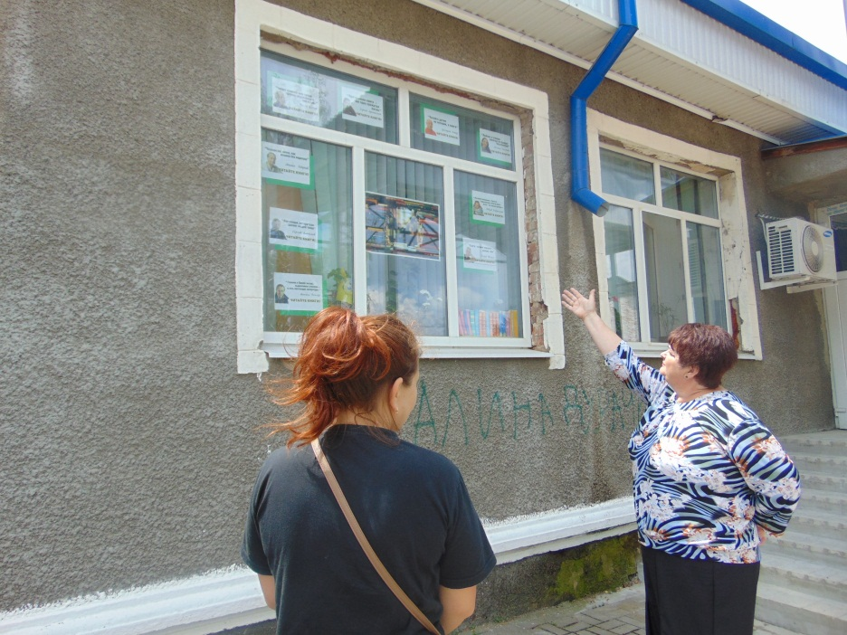27 мая отмечается Общероссийский день библиотек. Это праздник не только профессиональных библиотекарей, а прежде всего людей, которые любят книги. В преддверии праздника работники библиотеки украсили окна, приготовили раздаточный материал и др. Библиотеки ст. Кавказская принимали гостей в течение дня. Работники центральной сельской библиотеки на площади станицы провели литмоб «Вы еще не читаете? Тогда мы идем к вам!» по привлечению читателей в библиотеку. Жители получили в подарок шары с высказываниями о библиотеке, книге, чтении и буклеты с приглашением в библиотеку и с адресами и режимом работы. На порожках дома культуры привлекала внимание выставка «Сокровище мое – библиотека» демонстрировалась презентация фотографий мероприятий, прошедших в библиотеке. В библиотеке рассказали всем о профессии «библиотекарь», как устроена библиотека, что такое абонемент и читальный зал, формуляр и алфавитный каталог. Узнали, как искать нужную информацию в журналах и как пользоваться справочной литературой. Познакомились с новыми книгами, рассказали о прочитанных, провели экскурсию по библиотеке. Викторина «Пришел! Увидел! Прочитал!» проверила знания о книге и библиотеке, победители получили призы. Также работники библиотеки поздравили и своих ветеранов: Захарову Галину Ильиничну, Новикову Анну Семеновну и Стабровскую Галину Викторовну.

